ტექნიკური დავალება
დმანისის მუნციპალიტეტში, სოფ. დიდ დმანისში, (ს/კ 81.12.45.395) საყდრისის მაღაროში არსებული მიწისქვეშა ფეთქებადი მასალების საწყობისათვის სახანძრო უსაფრთხოების სისტემების მონტაჟთან დაკავშირებით
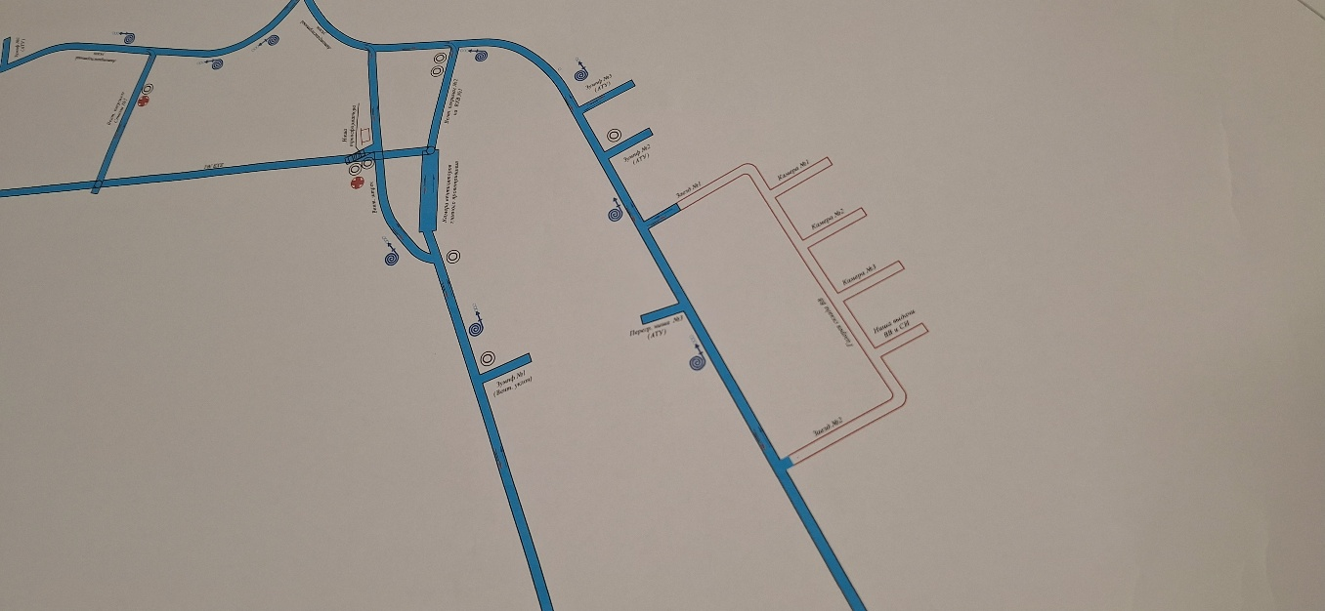

ზოგადი მონაცემები:
შპს „არ ემ ჯი გოლდი“-ს მიერ მიმდინარეობს საყდრისის მაღაროში ფეთქებადი მასალების მიწისქვეშა საწყობის მშენებლობა, სადაც უნდა განხორციელდეს სახანძრო უსაფრთხოების სისტემების მონტაჟი.

სამუშაოების მოცულობა:
- ობიექტისთვის (ფეთქებადი მასალების მიწისქვეშა საწყობი) უნდა შემუშავდეს და საგანგებო სიტუაციების მართვის სამსახურთან შეთანხმდეს სახანძრო უსაფრთხოების სისტემების მოწყობის და ექსპლუატაციის პროექტი;
- პროექტი უნდა აკმაყოფილებდეს აღნიშნულ სფეროში საქართველოში მოქმედ კანონმდებლობას (მინიმუმ უნდა მოიცავდეს წყლით ავტომატურ და ასევე ალტერნატიული მეთოდით ხანძარქრობას, შეტყობინებას საწყობიდან სადისპეჩერო და ფ.მ.-ის გამცემ პუნქტებში და ევაკუაციას);
- საგანგებო სიტუაციების მართვის სამსახურთან შეთანხმებული პროექტის თანახმად უნდა განხორციელდეს სახანძრო უსაფრთხოების სისტემების მონტაჟი;
- ყველა გამოყენებული მასალა, მოწყობილობა და ა.შ.; რაც საჭირო იქნება სახანძრო უსაფრთხოების სისტემების მონტაჟის და ექსლუატაციის პროცესში, უშუალოდ ფეთქებადი მასალების საწყობში გამოყენებული უნდა იქნას ნაპერწკალუსაფრთხო შესრულების და წარმოდეგნილი უნდა იქნას დამკვეთთან შესაბამისი დამადასტურებელი დოკუმენტაცია;
- აუცილებელ პირობას წარმოადგენს დამონტაჟებული სისტემების ყოველთვიური მომსახურება მინიმუმ შემდგომი 3 წლის განმავლობაში;
- ხანძარქრობის კუთხით უნდა გაკეთდეს მხოლოდ შიდა ქსელის პროექტირება და მონტაჟი, ობიექტამდე წყლის მიყვანას უზრუნველყოფს დამკვეთი (მილებში წყლის წნევის დონე არანაკლებ 4 ატმ.);
- ობიექტის სიახლოვეს განთავსებულია წყალსაცავი წყლის მუშა მოცულობით 3000 მეტრ. კუბი);
- სისტემების დაპროექტებისას გათვალისწინებული უნდა იყოს ობიექტის ფუნქცია და იქ მიმდინარე სამუშაოების სპეციფიკა (ფეთქებადი მასალების დასაწყობება, ფეთქებადი მასალების მიღება-გაცემა პერსონალის მიერ, ფეთქებადი მასალების მიწოდება-გატანა შიგაწვის ძრავიანი ავტომობილების მიერ, და ა.შ.);
- დამონტაჟებული სისტემების საგანგებო სიტუაციების მართვის სამსახურთან ჩაბარებაზე პასუხისმგებლობა ეკისრება შემსრულებელს;
- წინადადებაში მითითებული უნდა იყოს განცალკევებით პროექტირების, მონტაჟის და მომსახურების ფასი;
- აუცილებლად უნდა მიეთითოს სამუშაოების შესრულების ვადა;

დამკვეთის მოვალეობა:
- დაუშვას შემსრულებელი ობიექტის ტერიტორიაზე;
- მიაწოდოს შემსრულებელს ობიექტის (ფეთქებადი მასალების მიწისქვეშა საწყობი) საპროექტო დოკუმენტაცია;
- საჭიროების შემთხვევაში უზრუნველყოს შემსრულებელი მძიმე ტექნიკით (ამწე, კალათი და სხვა).

დანართები:
- ობიექტის დამტკიცებული პროექტი.

